**Was machst du nach der Schule?**



Am Montag **spiele** ich **Computer**.

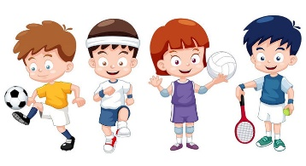

Am Dienstag **turne** ich.

Am Mittwoch **schwimme** ich. 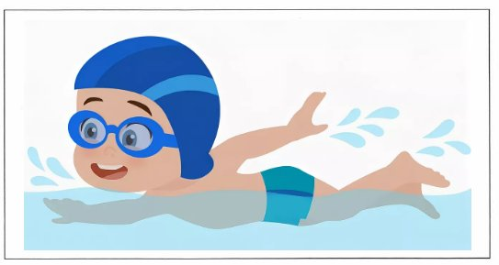

Am Donnerstag **tanze** ich. 

Am Freitag **singe** ich. 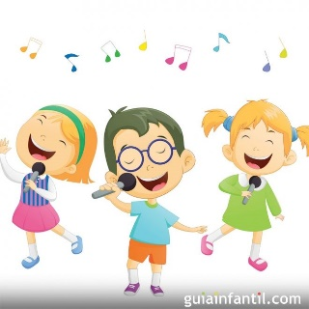

Am Samstag **male** ich. 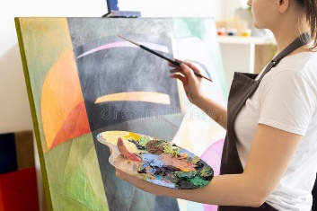

Am Sonntag **faulenze** ich. 

У німецькій мові важливу роль відіграє **порядок слів у реченні**.

У розповідному реченні **присудок** завжди стоїть на **другому ** місці,

а **підмет** може займати **перше** або **третє** місце.

1 2

Ich spiele Tennis am Freitag. – Я граю в теніс у п’ятницю.

**Підмет стоїть на першому місці. Прямий порядок слів.**

1 2 3

Am Freitag spiele ich Tennis. – У п’ятницю граю я в теніс.

**Підмет стоїть на третьому місці. Зворотний порядок слів.**